Насонова Елена Анатольевна,
учитель, МБОУ СШ № 22
г. Архангельска

Технологическая карта внеурочного занятия по экологии
«Порядок и беспорядок в природе».
Пояснительная записка.
Внеурочное занятие «Порядок и беспорядок в природе» ориентировано на учащихся 6-7 классов и рассчитано на 40-45 минут. Оно может проходить отдельно, в рамках общешкольных проектов или предметной недели.
Цель: проанализировать гармоничное взаимодействие существ в природе по средствам составления пищевой пирамиды, используя в качестве иллюстрации сказочную повесть Л.Кэролла «Алиса в стране чудес».
Задачи:
Обучающие.
- Познакомить учащихся с основными экологическими правилами (постоянство живого вещества биосферы (закон константности количества живого вещества), В.И. Вернадский; все связано со всем, все должно куда – то деваться, Б. Коммонер 1974 г; правило экологической пирамиды).
- Способствовать умению устанавливать причинно-следственные связи и на их основе формулировать выводы.
- Создать условие для самостоятельного поиска решения проблемы.
Развивающие.
- Способствовать дальнейшему развитию логического мышления.
- Создать условия для применения учащимися умений сравнивать и обобщать.
Воспитательные.
- Продолжить формирование целостного представления о мире; развитие экологического мировоззрения; воспитание положительного отношения к получению знаний.
Форма работы: фронтальная и групповая.
Оборудование: мультимедийный проектор, ноутбук, презентация, видеофрагмент мультфильма «Алиса в стране чудес», конверты с заданиями.
Методический комментарий: данное внеклассное мероприятие способствует углублению, расширению и закреплению знаний по экологии. Является необязательным для учащихся и основывается исключительно на интересе ребят к изучаемому предмету. Мероприятие пройдет более живо и организовано, если ведущих – учителей будет несколько, и они будут курировать работу групп из 4-5 человек.
Технологическая карта (конспект) занятия.
Порядок и беспорядок в природе.
Этап занятия | Деятельность учителя | Деятельность обучающегося
1)Доминанта | Показ мультфильма «Алиса в стране чудес» (игра в крокет) (Видеофрагмент) | Просмотр мультфильма «Алиса в стране чудес» (игра в крокет) (Видеофрагмент)
2) Целеполагание | Задает вопросы.  Почему не получается игра?  (Играют живыми существами, нет правил, нет порядка).  Как изменить, выстроить взаимоотношения между живыми существами, чтобы они стали правильными, гармоничными? | Отвечают на вопросы, опираясь на ранее полученные знания и жизненный опыт.  Определяют цель, задачи урока.  (ответы записываются на доске)
3)Выявление субъектного опыта | Задает вопросы.  Что такое порядок?  В каких словосочетаниях употребляется это слово?  (правильное состояние чего-либо, гармония, хорошая организация чего-либо, строй, чистота, уют; порядок в комнате, на столе, в голове и т. п.)  А каковы формы организации порядка?  (список, алфавит, таблица, ряд, план, линия, цепь и т.п.) | Отвечают на вопросы, опираясь на ранее полученные знания и жизненный опыт.  (ответы записывают на бумаге - карточке)  Ответы детей с помощью учителя, записи на доске.
4)Событийная деятельность | Задает вопросы.  Что из этого будет обозначать организацию порядка:  - якорная цепь  - пищевая цепь  - цепь умозаключений  - цепь случайностей  (цепь – последовательность, состоящая из звеньев).  Учитель предлагает детям разбиться на группы по жребию (цветные полоски в виде звеньев цепи) и выполнить задание.  Выдает конверты с заданиями и правила работы в группе.  В конвертах у каждой группы находятся свои цветовые карточки с изображенными на них живыми существами.  Составьте цепь питания.  По какому принципу вы расположили живые существа?  (от производителей (продуцентов) через потребителей (консументов разных порядков) к разрушителям (редуцентам))  Если бы игра была выстроена по правилам, как наши цепи, то все бы получилось у Алисы? Но… порядка в игре нет. Королева рубит всем головы без разбора (под настроение, придурь). В итоге чья – то жизнь превращается в цепь случайностей.  А в природе все ли так правильно?  Случаются ли переплетения?  В природе каждый организм использует не один источник питания, а несколько. Потому пищевые цепи переплетаются.  Что же у нас получилось? Дети подходят к понятию «сеть питания».  Используя карточки с живыми существами, находящимися на доске, попробуйте составить сеть питания.  Теперь мы видим, что нет никаких четких пищевых цепей. Все перемешалось, как в игре у Алисы. Порядок распадается на видимый хаос. Алисе не комфортно в беспорядке, она ищет пути выхода.  На ваших столах вы видите пирамиды.  Пирамида – это высшая форма порядка.  В конвертах – карточки с живыми существами.  Экологическая пирамида – это символ порядка, построенная по определенным законам. Каким же?  На слайде появляются картинки с изображением экологических пирамид (численности, биомассы, энергии).  По какому принципу построены данные пирамиды? Формулируем правила экологической пирамиды. | Отвечают на вопросы, опираясь на ранее полученные знания и жизненный опыт.  Расходятся на группы по жребию.  Строят цепи питания и выносят их на доску.  Строят сеть питания у доски.  Обсуждают вопросы в группах.  Отвечают на вопросы.  Дополняют ответы друг друга.  Смотрят презентацию, обсуждают, делают умозаключения.  Формулируют правила экологической пирамиды.
5)Подведение итогов деятельности | А сейчас давайте вернемся к вопросу, поставленному в начале занятия.  Как изменить, выстроить взаимоотношения между живыми существами, чтобы они стали правильными, гармоничными? | Выражают собственное мнение по данному вопросу.  Выслушивают других.
6) Постпозиция | Просит изготовить макет экологической пирамиды. | Изготавливают макет экологической пирамиды.
7) Рефлексия | Ребята, сегодня на занятии в вашей группе был порядок? Вы смогли построить цепочку взаимоотношений в своей группе? Что вам в этом помогло? | Выражают собственное мнение о работе и полученном результате.  Выслушивают других.

Заключение.
В настоящее время в области экологии просматриваются новые тенденции и проблемы, свидетельствующие о необходимости выхода экологического воспитания на качественно новый уровень. Один из наиболее эффективных способов реализации задач экологического образования — это организация внеклассных мероприятий. Данное мероприятие направленно на углубление и расширение знаний по экологии.
Внеклассное мероприятие начинается с просмотра видеофрагмента, что обеспечивает позитивный настрой на предстоящую деятельность.
В начале занятия детям было предложено задание на выявление субъектного опыта, что позволило детям увидеть динамику своих результатов на данном мероприятии.
Материал строился по принципу от простого к сложному. Была организована опора на предыдущие знания, жизненный опыт учащихся. Работа проходила в сотрудничестве, в совместном поиске. Учащиеся четко реагировали на все действия учителя и с желанием выполняли задания. В процессе занятия учащиеся устанавливали причинно- следственные связи явлений, находили закономерности, делали выводы. На протяжении всего мероприятия поддерживался интерес к данной теме. Его вызывала смена видов деятельности. Этапы занятия были тесно взаимосвязаны между собой, чередовались различные виды деятельности. Учебный материал на протяжении всего занятия работал на организацию посильного поиска. Новый материал подкреплялся практическими задачами.
Можно отметить высокую активность всех детей, слаженную работу в группах. На протяжении всего занятия наблюдался положительный эмоциональный настрой. В конце занятия дети изготавливали экологическую пирамиду.
Занятие прошло успешно, реализована дидактическая цель и задачи занятия достигнуты, что доказывает активность детей и общая психологическая атмосфера внеклассного мероприятия.
Приложение 1.

Приложение 2.
При работе в малой группе из пяти человек участники могут выполнять следующие роли:
ведущего (посредник - организатор работы группы);
секретаря (записывает результаты работы);
докладчика (представляет результаты работы группы другим группам);
наблюдателя;
хронометриста (следит за временем, отпущенным на групповую работу)
Наблюдатели должны обращать внимание на следующие аспекты:
- уважение к правам и мнениям других людей: каждый ли член группы имеет равную возможность высказаться?
- готовность к компромиссу и сотрудничеству: есть ли в группе люди, которые стараются любыми способами навязать свою точку зрения другим?
- поддержка других людей: оказывают ли члены группы поддержку тем, чья позиция им близка?
- готовность слушать: говорят ли члены группы сами больше, чем прислушиваются к словам других?
- конфликт: если возникает конфликт мнений, пытается ли группа избежать разговора об этом конфликте? Выносят ли они вызвавшие разногласия вопросы на открытое обсуждение?
- коммуникативные навыки: смотрят ли члены группы в глаза собеседнику, выражают ли согласие, задают ли уточняющие вопросы, повторяют (перефразируют) ли формулировки собеседника, соблюдают ли правила вежливости?
Правила работы в группе:
- Каждый участник имеет возможность высказаться, если захочет.
- Все участники группы уважают ценности и взгляды каждого, даже если не согласны с ними.
- Обсуждаются идеи, предложения, а не люди, которые их высказали.
- Все участники высказываются кратко и по существу.
- Каждый участник, даже защищая свою точку зрения, открыт для восприятия чужих идей, мнений и интересов других участников.
- Все возникающие разногласия, конфликты разрешаются мирным путем с учетом интересов участников и правил работы.
- Все участники стремятся создать открытую, деловую, дружескую атмосферу.

Приложение 3.

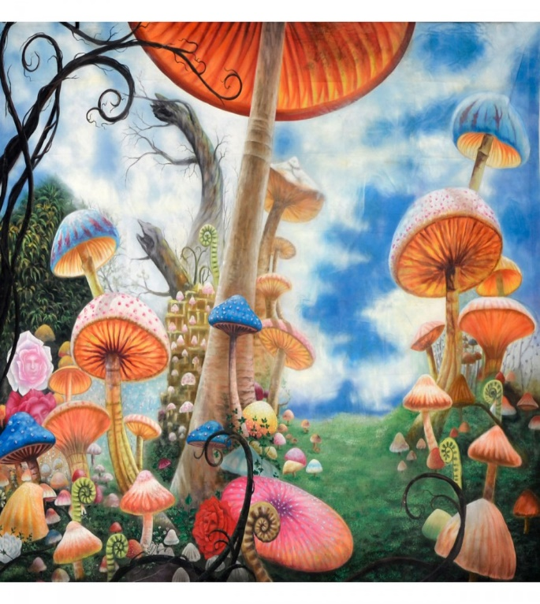
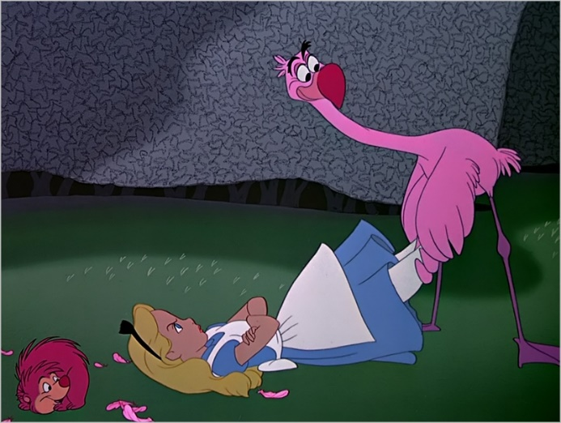
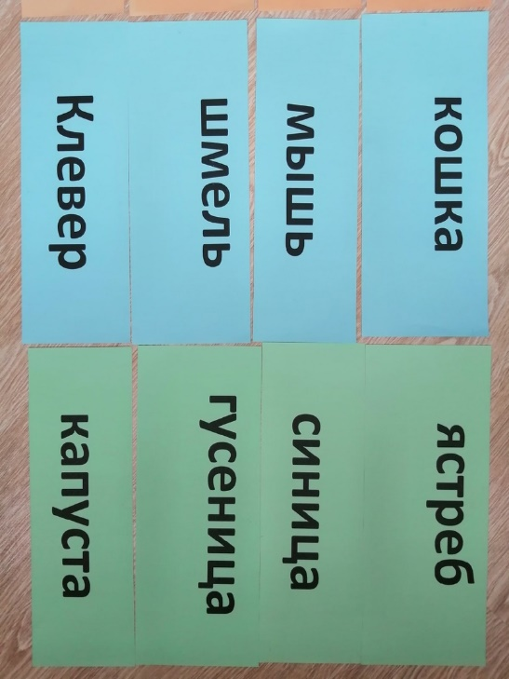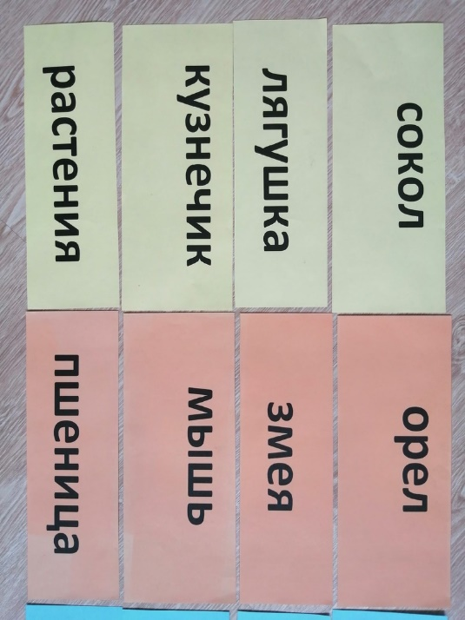

Приложение 4.

